**Laporan *Project Based Learning* Mata Kuliah**

**VE230413 – Metode Numerik**

**Semester Genap 2023/2024**

**CCTV Thermal HVAC**

Disusun oleh:

Jonathan Oktaviano Frizzy

2040221060

Program Studi Sarjana Terapan Teknologi Rekayasa Otomasi

Departemen Teknik Elektro Otomasi

Fakultas Vokasi

Institut Teknologi Sepuluh Nopember

Juni 2024

DAFTAR ISI

DAFTAR GAMBAR ii

RINGKASAN 1

PENDAHULUAN 2

1.1 Deskripsi Project 2

1.2 Target dan Cakupan Project 2

BAB II MATERI MATA KULIAH 3

METODE NUMERIK 3

2.1 Capaian Pembelajaran Mata Kuliah 3

2.2 Materi Perkuliahan 3

BAB III 6

ANALISA KORELASI PROJECT DENGAN MATA KULIAH 6

3.1 Rata-rata suhu 6

3.2 Proses Perhitungan 7

BAB IV MATERI YANG PERLU DIPERDALAM 8

DAFTAR PUSTAKA 9

DAFTAR GAMBAR

Gambar 3. 1 Implementasi Kode 6

RINGKASAN

Kehidupan manusia modern banyak bergantung pada keberadaan gedung dan bangunan. Kenyamanan suhu di dalam ruangan merupakan faktor penting yang mempengaruhi kesehatan, produktivitas, dan kualitas hidup penghuninya. Suhu dan kelembapan udara yang tidak sesuai dapat menimbulkan rasa tidak nyaman, bahkan berdampak pada kesehatan. Untuk menciptakan dan mempertahankan kondisi ruangan yang optimal, diperlukan sistem yang handal, yaitu *Heating, Ventilation, and Air Conditioning (HVAC)*. Sistem *HVAC* berperan dalam mengatur pemanas ruangan *(Heating)*, sirkulasi udara *(Ventilation)*, dan pendinginan ruangan *(Air Conditioning)*. Dengan demikian, tercipta kondisi suhu yang nyaman dan sehat bagi penghuni ruangan. Namun ruangan di berbagai gedung dan bangunan masih menggunakan sistem konvensional atau manual, sehingga hal tersebut kurang efisien dalam penerapannya. CCTV Thermal sendiri berguna untuk mendeteksi target yang lebih tepat, mendeteksi suhu tubuh yang sangat tinggi pada individu yang masuk ke area publik atau fasilitas umum. Melalui analisis kebutuhan, integrasi teknologi, pengujian, dan evaluasi performa sistem, diharapkan CCTV Thermal *HVAC* yang kita buat dapat memberikan manfaat dalam hal penghematan energi, pemantauan real-time, dan peningkatan efisiensi operasional bangunan. CCTV Thermal yang menggabungkan dengan sistem *HVAC* sendiri berguna untuk menaikkan suhu dan mengoptimalkan suhu pada ruangan sekitar. Dengan perkiraan anggaran dan waktu yang jelas, CCTV Thermal *HVAC* ini diharapkan menjadi langkah maju dalam pengembangan teknologi *HVAC* yang ramah lingkungan dan cerdas.

**Kata Kunci: (CCTV Thermal, *HVAC*, Teknologi, *Real-time*)**

# PENDAHULUAN

## Deskripsi Project

Proyek CCTV Thermal HVAC ini menawarkan solusi komprehensif untuk mengelola sistem HVAC secara lebih efisien, memberikan manfaat jangka panjang dalam penghematan energi. CCTV Thermal digunakan untuk mendeteksi suhu ruangan dan menghitung rata-rata suhu berdasarkan jumlah orang yang terdeteksi. Sistem ini kemudian diintegrasikan dengan sistem HVAC menggunakan *Universal Remote* untuk mengontrol suhu secara otomatis.

Untuk memantau performa sistem secara keseluruhan, proyek ini dilengkapi dengan antarmuka kontrol dan pemantauan melalui platform website. Dengan demikian, pengguna dapat memonitor dan mengendalikan sistem HVAC dari mana saja secara *real-time*. Proyek ini bertujuan untuk memaksimalkan efisiensi sistem HVAC melalui pemantauan suhu ruangan secara *real-time* menggunakan CCTV Thermal, yang pada akhirnya berfokus pada penghematan energi.

## Target dan Cakupan Project

Dalam project ini, *CCTV Thermal HVAC* ini dibuat dengan tim pelaksana dari *project* yang merupakan mahasiswa Angkatan 2022. Berikut merupakan penjelasan lebih detail tentang cakupan projek dan pembagian tiap angkatan beserta tugas yang dikerjakannya.

|  |  |  |
| --- | --- | --- |
| Cakupan Proyek | Pembagian *Jobdesk* | Deskripsi |
| Desain arsitektur projek, *hardware communication,* laporan akhir, manajemen tim | Jonathan Oktaviano Frizzy | Membuat desain electrical, komunikasi dan mini sistem CCTV Thermal HVAC, membuat laporan akhir, dan manajemen anggota tim*.* |
| *Computer Vision* dan *Web Communication* | Kevin Safrisal Maulana | Mengolah video dari CCTV Thermal lalu menampilkannya di website, yang berisi suhu rata-rata, dan indikator komunikasi antar hardware |
| *Hardware,* *assembly,* dan pembelian barang | Taufiq Septiyawan A | Pembelian komponen, dan pemasangan komponen |
| RAB, dan administrasi | Raihan Dzikry Wahidin | Pembuatan RAB, pengelolaan keuangan tim, dan administrasi |
| *Web Design* | Theo Andre Gunawan | Melakukan design pada website untuk Keseluruhan sistem, yang bisa digunakan untuk monitoring dan kontrol |

# BAB II MATERI MATA KULIAH

# METODE NUMERIK

## 2.1 Capaian Pembelajaran Mata Kuliah

* Mampu memahami dasar analisis numerik
* Mampu memahami metode-metode numerik
* Mampu menerapkan algoritma-algoritma sorting, searching, dan seleksi
* Mampu menganalisis permasalahan dan menyelesaikannya dengan metode numerik dalam teknologi otomasi

## Materi Perkuliahan

1. **Metode Persamaan Linier**

Persamaan linier adalah jenis persamaan matematika yang menggambarkan hubungan langsung antara dua variabel dalam bentuk y = mx + b, di mana y adalah variabel dependen, x adalah variabel independen, m adalah gradien atau kemiringan garis, dan b adalah intersep atau titik potong dengan sumbu y. Persamaan linier digunakan secara luas dalam berbagai bidang untuk memodelkan hubungan sederhana dan proporsional antara variabel-variabel, seperti dalam ekonomi untuk memprediksi pendapatan berdasarkan biaya produksi, atau dalam fisika untuk menggambarkan gerak lurus. Kemudahan dan kesederhanaan analisis persamaan linier menjadikannya dasar dari banyak konsep matematika yang lebih kompleks, serta alat yang sangat efektif dalam penyelesaian masalah yang memerlukan pendekatan prediktif dan evaluatif.

1. **Metode Interpolasi**

Metode interpolasi digunakan untuk memperkirakan nilai dari suatu fungsi pada titik yang tidak diketahui, berdasarkan nilai-nilai yang diketahui pada beberapa titik lain. Salah satu metode interpolasi yang paling sederhana dan umum adalah Interpolasi Linear, di mana kita memperkirakan nilai antara dua titik dengan menarik garis lurus di antara mereka. Metode ini sangat mudah digunakan dan memberikan hasil yang cukup baik jika titik-titik yang diketahui cukup dekat satu sama lain dan fungsi yang diinterpolasi tidak terlalu berfluktuasi. Untuk kasus yang lebih kompleks, Metode Interpolasi Polinomial dapat digunakan, di mana polinomial derajat tinggi digunakan untuk memperkirakan nilai di antara beberapa titik. Contoh terkenal adalah Polinomial Lagrange dan Polinomial Newton. Metode ini lebih fleksibel dan dapat memberikan hasil yang lebih akurat dibandingkan interpolasi linear, terutama jika fungsi yang diinterpolasi memiliki variasi yang lebih rumit. Namun, interpolasi polinomial dapat menjadi tidak stabil dan memberikan hasil yang kurang akurat jika derajat polinomial terlalu tinggi atau titik-titik yang diketahui tersebar luas.

1. **Metode Regresi**

Regresi adalah teknik statistik yang digunakan untuk menentukan hubungan antara satu atau lebih variabel independen dengan variabel dependen. Metode ini bertujuan untuk menemukan model terbaik yang menjelaskan bagaimana variabel dependen berubah berdasarkan perubahan variabel independen. Salah satu bentuk paling umum adalah regresi linier, di mana model linier digunakan untuk memprediksi nilai variabel dependen. Regresi memungkinkan analisis yang lebih mendalam terhadap data, mengidentifikasi tren dan pola, serta membuat prediksi. Dalam berbagai aplikasi seperti ekonomi, ilmu sosial, dan ilmu data, regresi membantu dalam pengambilan keputusan yang didasarkan pada data historis dan estimasi yang terukur.

1. **Metode Integrasi Numerik**

Metode integrasi numerik digunakan untuk menghitung nilai integral dari suatu fungsi yang tidak dapat diintegrasikan secara analitik. Salah satu metode yang paling terkenal adalah Metode Trapesium, di mana area di bawah kurva didekati dengan serangkaian trapesium, kemudian luas trapesium-trapesium tersebut dijumlahkan. Formula dasar metode ini adalah (h/2) * [f(a) + 2 * Σ f(x_i) + f(b)], di mana a dan b adalah batas-batas integral, dan h adalah lebar setiap trapesium. Metode ini sederhana dan cukup akurat untuk fungsi yang halus dengan interval yang kecil. Metode lain yang lebih canggih adalah Metode Simpson, yang menggunakan polinomial kuadrat untuk mendekati nilai fungsi pada setiap interval. Dalam Metode Simpson, integral dari fungsi didekati dengan mengintegrasikan polinomial kuadrat yang melewati tiga titik: dua titik di batas interval dan satu titik di tengah. Formula dasar metode ini memberikan hasil yang lebih akurat dibandingkan metode trapesium, terutama jika fungsi yang diintegrasikan memiliki variasi yang cukup signifikan. Metode integrasi numerik sangat penting dalam berbagai aplikasi, termasuk fisika, teknik, dan ekonomi, di mana sering kali diperlukan untuk menghitung area di bawah kurva atau jumlah total dari suatu fungsi kontinu.

1. **Metode Persamaan Differensial**

Metode penyelesaian persamaan diferensial digunakan untuk menemukan solusi dari persamaan diferensial yang muncul dalam berbagai aplikasi ilmiah dan teknik. Salah satu metode yang terkenal adalah Metode Euler, di mana solusi diperkirakan dengan langkah-langkah kecil berdasarkan nilai turunan fungsi pada titik-titik sebelumnya. Formula dasarnya adalah y_{n+1} = y_n + h * f(t_n, y_n), di mana h adalah langkah waktu dan f adalah fungsi turunan. Metode ini sangat sederhana dan mudah diimplementasikan, tetapi dapat menghasilkan kesalahan yang besar jika langkah waktu tidak cukup kecil. Untuk meningkatkan akurasi, Metode Runge-Kutta dapat digunakan. Metode Runge-Kutta orde ke-4, misalnya, menggunakan beberapa perhitungan antara titik awal dan titik akhir setiap langkah untuk memperkirakan nilai fungsi dengan lebih akurat. Formula ini melibatkan empat perhitungan turunan fungsi dan rata-rata hasilnya untuk memberikan estimasi yang lebih baik. Metode ini lebih kompleks tetapi menawarkan keseimbangan yang baik antara akurasi dan efisiensi komputasi. Metode penyelesaian persamaan diferensial sangat penting dalam berbagai bidang, termasuk fisika, biologi, dan teknik, di mana banyak fenomena alamiah dimodelkan oleh persamaan diferensial.

BAB III

ANALISA KORELASI PROJECT DENGAN MATA KULIAH

Pada laporan kali ini, dapat disimpulkan bahwa mata kuliah metode numerik, **berkorelasi** dengan projek yang saya kerjakan, berikut penjabaran dan implementasinya:

## Rata-rata suhu

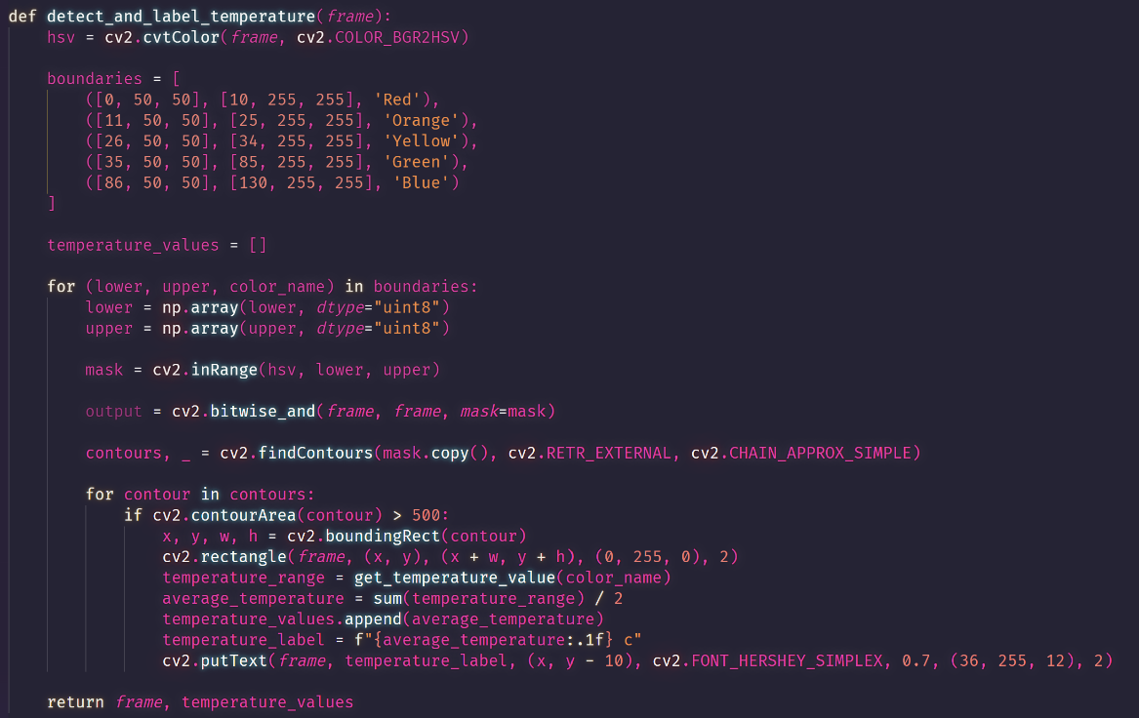Dalam implementasi deteksi suhu berbasis warna pada video termal, setiap warna memiliki rentang suhu yang telah ditetapkan dengan nilai numerik spesifik. Misalnya, warna Merah memiliki rentang suhu antara 35-45°C, Oranye antara 25-34°C, Kuning antara 15-24°C, Hijau antara 6-14°C, dan Biru antara 0-5°C. Melalui fungsi *get_temperature_value(color_name)*, program dapat mengembalikan rentang suhu yang sesuai berdasarkan nama warna yang diberikan, sehingga memungkinkan untuk menentukan suhu yang terkait dengan objek yang terdeteksi dalam gambar.Dalam proses perhitungan suhu rata-rata, ketika objek dengan warna tertentu terdeteksi dalam *frame video*, nilai tengah dari rentang suhu yang dikaitkan dengan warna tersebut digunakan sebagai dasar perhitungan.

Gambar 3. 1 Implementasi Kode

Sebagai contoh, jika dalam satu frame terdapat 2 objek Merah (35-45°C) dan 3 objek Kuning (15-24°C), perhitungan suhu rata-rata dilakukan dengan menjumlahkan rentang suhu dari semua objek yang terdeteksi, lalu membaginya dengan jumlah total objek yang terdeteksi. Dalam contoh ini, suhu rata-rata dihitung sebesar 24.67°C, menggambarkan pendekatan sederhana untuk menentukan suhu rata-rata dari data yang diperoleh melalui deteksi warna dalam gambar.Implementasi persamaan linier dalam kode tersebut mengintegrasikan data numerik dari deteksi warna menggunakan OpenCV dengan perhitungan suhu yang terdefinisi sebelumnya dalam rentang warna. Ketika objek dengan warna tertentu terdeteksi, kode mengambil rentang suhu yang terkait dan menghitung

## Proses Perhitungan

Dalam konteks deteksi suhu berdasarkan warna seperti yang diimplementasikan dalam kode, untuk menghitung suhu rata-rata ***Tavg*** dari objek yang terdeteksi dalam video termal, dengan mempertimbangkan rentang suhu yang terkait dengan setiap warna yang terdeteksi (Merah, Oranye, Kuning, Hijau, Biru).

Berikut adalah angka random yang saya uji coba:

* *Tmerah = $\frac{35+45}{2}=40∘C$* , Terdeteksi objek 3 buah.
* *Toranye = $\frac{25+34}{2}=29.5∘C$* , Terdeteksi objek 2 buah.
* *Tkuning = $0∘C$,* Tidak terdeteksi.
* *Thijau = $\frac{6+14}{2}=10∘C$* , Terdeteksi objek 4 buah.
* *Tbiru = $\frac{0+5}{2}=2.5∘C$* , Terdeteksi objek 1 buah.

Hitung suhu rata-rata:

* *Tavg = $\frac{3×40+2×29.5+0×0+4×10+1×2.5}{2+3+0+4+1}=\frac{221.5}{10}$*
* *Tavg = $22.15∘C$*

Dengan proses perhitungan yang telah disesuaikan, persamaan linier yang digunakan dalam aplikasi ini terbukti sesuai untuk menghitung suhu rata-rata dari objek yang terdeteksi dalam video termal berdasarkan rentang suhu yang terkait dengan setiap warna yang terdeteksi

# BAB IV MATERI YANG PERLU DIPERDALAM

Setelah melewati semester ini, saya menyimpulkan untuk memperdalam beberapa aspek pada mata kuliah Metode Numerik, diantaranya:

* Implementasi metode numerik untuk deteksi citra menggunakan YOLO.
* Uji banding antar metode numerik untuk mendapatkan akurasi terbaik dalam mendeteksi suhu.

DAFTAR PUSTAKA

[1] Besari, M. S. (2020). Numerical Methods for Engineering Applications. Journal of Applied Mathematics and Computational Mechanics, 19(3), 123-136.

[2] Chapra, S. C., & Canale, R. P. (2019). Applied Numerical Methods with MATLAB for Engineers and Scientists, 4th Edition. McGraw-Hill Education.